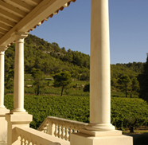
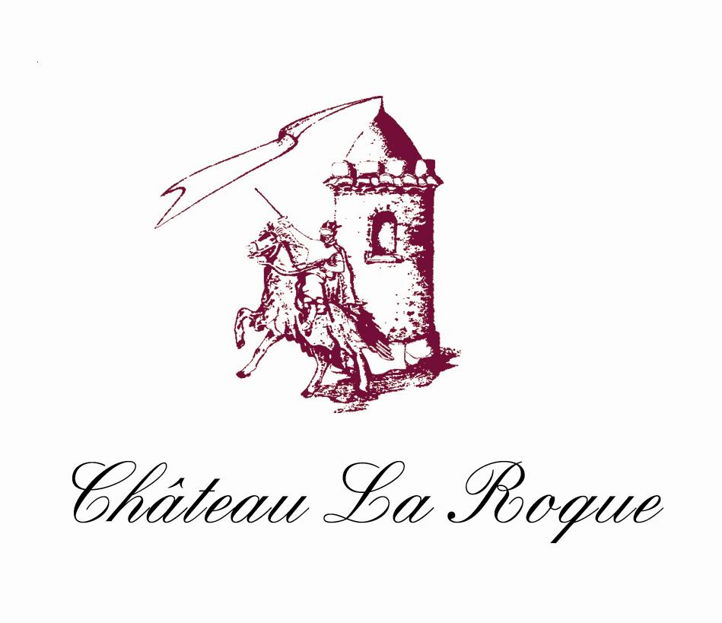

LA ROQU’INFO N° 1

- VENDANGES 2006…

Nous venons de finir de vinifier le millésime 2006 et, alors que les vins entrent dans leur période d’élevage, nous pouvons déjà vous livrer quelques indications sur cette récolte peu importante en quantité mais qui s’annonce qualitativement prometteuse.

Au cours de l’année 2006, les conditions climatiques ont été extrêmes :
Un hiver très froid avec des températures flirtant avec les – 17°C certains matins. Au début du printemps, quelques bourgeons ont été endommagés par des gelées tardives notamment sur les cépages blancs.

La floraison s’est déroulée dans de bonnes conditions.
La fin du printemps et le début de l’été ( mai, juin, juillet) ont été marqués par un déficit hydrique important, d’où des baies relativement petites.
Le mois d’août a été plutôt frais avec une présence marquée de vent du nord.
Quelques épisodes pluvieux à la fin du mois d’août et début septembre ont permis une fin de maturité excellente pour les raisins.

Les vendanges au Château La Roque se sont déroulées de fin août pour les blancs à fin septembre pour les cépages mourvèdre, avec des conditions sanitaires excellentes.
Les vins blancs présentent une belle fraîcheur, des arômes floraux de fruits confits et une persistance aromatique de belle facture.
Le rosé, assemblage de syrah et de mourvèdre, sera un vin gastronomique, gras et long en bouche.
Les vins rouges offrent de très belles maturités y compris sur le mourvèdre, des trames tanniques denses et serrées avec une très grande complexité olfactive.

Nous serons heureux de vous faire découvrir ces vins lors de vos visites au Château ou à l’occasion des divers salons sur lesquels nous serons présents.

- LA VIGNE…

Le vin, c’est aussi le résultat du travail de la vigne !

En effet, cette dernière mérite toute notre attention et tous nos soins…
C’est pourquoi nous venons d’entreprendre le palissage « à l’ancienne » des principales parcelles de Syrah et Grenache. Ce chantier, planifié sur deux ans et associé à une taille traditionnelle s’inscrit dans la mise en place de la politique QUALITE du domaine qui sera désormais notre leit-motiv !

- LA CAVE…

La vigne, les vendanges…et la cave, alors ? Eh bien là aussi, nous avons travaillé. 80 barriques neuves d’origines diverses, sélectionnées avec exigence par Cyriaque viennent d’intégrer le chai.

- SITE INTERNET…

Nous avons le plaisir de vous informer de la « mise en ligne » de notre site internet :

www.chateau-laroque.eu

Il sera opérationnel à partir du : 24 novembre 2006
N’hésitez-pas à nous y retrouver et à nous faire part de vos remarques en écrivant à :

contact@chateau-laroque.eu

- L’EQUIPE…

On ne ferait rien sans eux :
  - Régisseur : Cyriaque ROZIER
  - Administration - Ventes : Marion FIGUETTE
  - Chef de culture : Dominique GROUSSET
  - Œnologue : Marc AUCLAIR
  - Conseillers Techniques : Alain et Henri BRETON

Salutations vigneronnes !

Jacques FIGUETTE et son équipe

« Château LA ROQUE » - SCEA au capital de 300 000 € - RCS Montpellier N° 491 365 722
La Roque - 34270 FONTANES - tél. 04 67 55 34 47 - fax : 04 67 55 10 18 - @ : contact@chateau-laroque.eu

